„Já jsem vzkříšení i život. Kdo věří ve mne, byť by pak i umřel, živ bude.“ (Jan 11, 25)
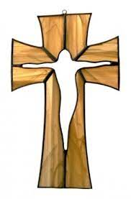

V pátek 18. 6. 2021 v 16 hodin
se bude konat

EKUMENICKÁ BOHOSLUŽBA
za zemřelé v době koronavirové epidemie

v letní jídelně Diakonie Myslibořice.

Bohoslužbu budou sloužit faráři
Církve římskokatolické
Církve českobratrské evangelické
Církve československé husitské

